Глава 4
визуализация логических формул
Существует форма представления информации наглядная, броская, понятная всем с детства. Такой формой является графика.
Валерий Венда [1]

щепотка математики
В большинстве случаев математики записывают алгоритмы в виде текста (математического текста). В последнее время бурно развивается новое направление — графическое представление алгоритмов и программ. Однако известные чертежи алгоритмов обладают важным недостатком — они слишком трудны для понимания. Язык ДРАКОН выгодно отличается от конкурентов тем, что удовлетворяет критерию сверхвысокого понимания и облегчает работу с алгоритмами.
Тем не менее, есть одно «но». Читатель-математик вправе усомниться: обеспечивают ли дракон-схемы необходимую математическую строгость? Является ли графическая запись алгоритмов столь же точной, как и текстовая математическая запись?
На этот вопрос следует дать утвердительный ответ. Дракон-схемы нисколько не уступают тексту. Чтобы пояснить суть дела, рассмотрим частный случай — алгоритмическую конструкцию Если–то–иначе и равносильную ей дракон-схему (рис. 91). Из рисунка видно, что обе формы алгоритма (текст и схема) математически равносильны, т.е. выражают в точности одинаковое содержание.
Текст | Дракон-схема
Если (Суп готов? = да)  то Ешь суп  иначе Ешь кашу | нет  Суп готов?  Ешь суп пуп  Рис. 0  Ешь кашу  да
Рис. 91. Содержательный алгоритм.
(Текст и схема математически равносильны)
Введем обозначения:
- А = Суп готов?
- В = Ешь суп
- С = Ешь кашу
Подставив новые обозначения в рис. 91, получим «буквенный» алгоритм на рис. 92.

Текст | Дракон-схема
Если А = да  то В  иначе С | нет  А  В  Рис. 0  С  да
Рис. 92. Буквенный алгоритм.
(Текст и схема математически равносильны)
Применим рокировку к дракон-схеме. Для этого в правой части рис. 92 поменяем местами:
- иконы В и С;
- слова «да» и «нет».
Аналогичные изменения произведем и в левой части рис. 92. Результат представлен на рис. 93.
Текст | Дракон-схема
Если А = нет  то С  иначе В | да  А  С  Рис. 0  В  нет
Рис. 93. Буквенный алгоритм после рокировки.
(Текст и схема математически равносильны)
Заметим, что все четыре формы записи алгоритма, показанные на рис. 92 и 93, равноценны. Можно сказать и по-другому: один и тот же алгоритм записан четырьмя разными способами.
Сделаем следующий шаг рассуждений. Уберем из рис. 93 символы А, В, С, да, нет, =. В итоге получим рис. 94.
Текст | Дракон-схема
Если  то  иначе | Рис. 0
Рис. 94. Абстрактный алгоритм.
(Текст и схема математически равносильны)
Абстрактная дракон-схема — схема, из которой удалены все текстовые надписи. На рис. 94 справа показан частный случай такой схемы — абстрактная развилка. Ее математический смысл выражается формулой Если то иначе (If Then Else).
Сделанные пояснения убедительно подтверждают, что графический узор дракон-схемы является четко определенным математическим объектом.
Сочетание математической строгости и богатых возможностей когнитивно-эргономического подхода позволили превратить язык ДРАКОН в чрезвычайно удобный инструмент, обеспечивающий беспрецедентный рост производительности умственного труда при решении широкого класса задач.
ВИЗУАЛИЗАЦИЯ ФУНКЦИИ «И»
— Где можно купить щенка?
— В нашем городке они продаются на рынке, но сегодня рынок закрыт. К тому же щенков продают не каждый день. Щенки довольно дорогие и какие-то невзрачные — не знаю, понравятся ли они вам.
Упростим ситуацию. Будем считать, что покупка щенка возможна в том и только в том случае, когда выполняются три условия (рис. 95):
- у покупателя деньги есть (Q);
- щенки есть в продаже (R);
- щенок понравился (S).
В итоге получаем логическую функцию
Х = Q и R и S
где Х означает «Можно купить щенка» (рис. 95).

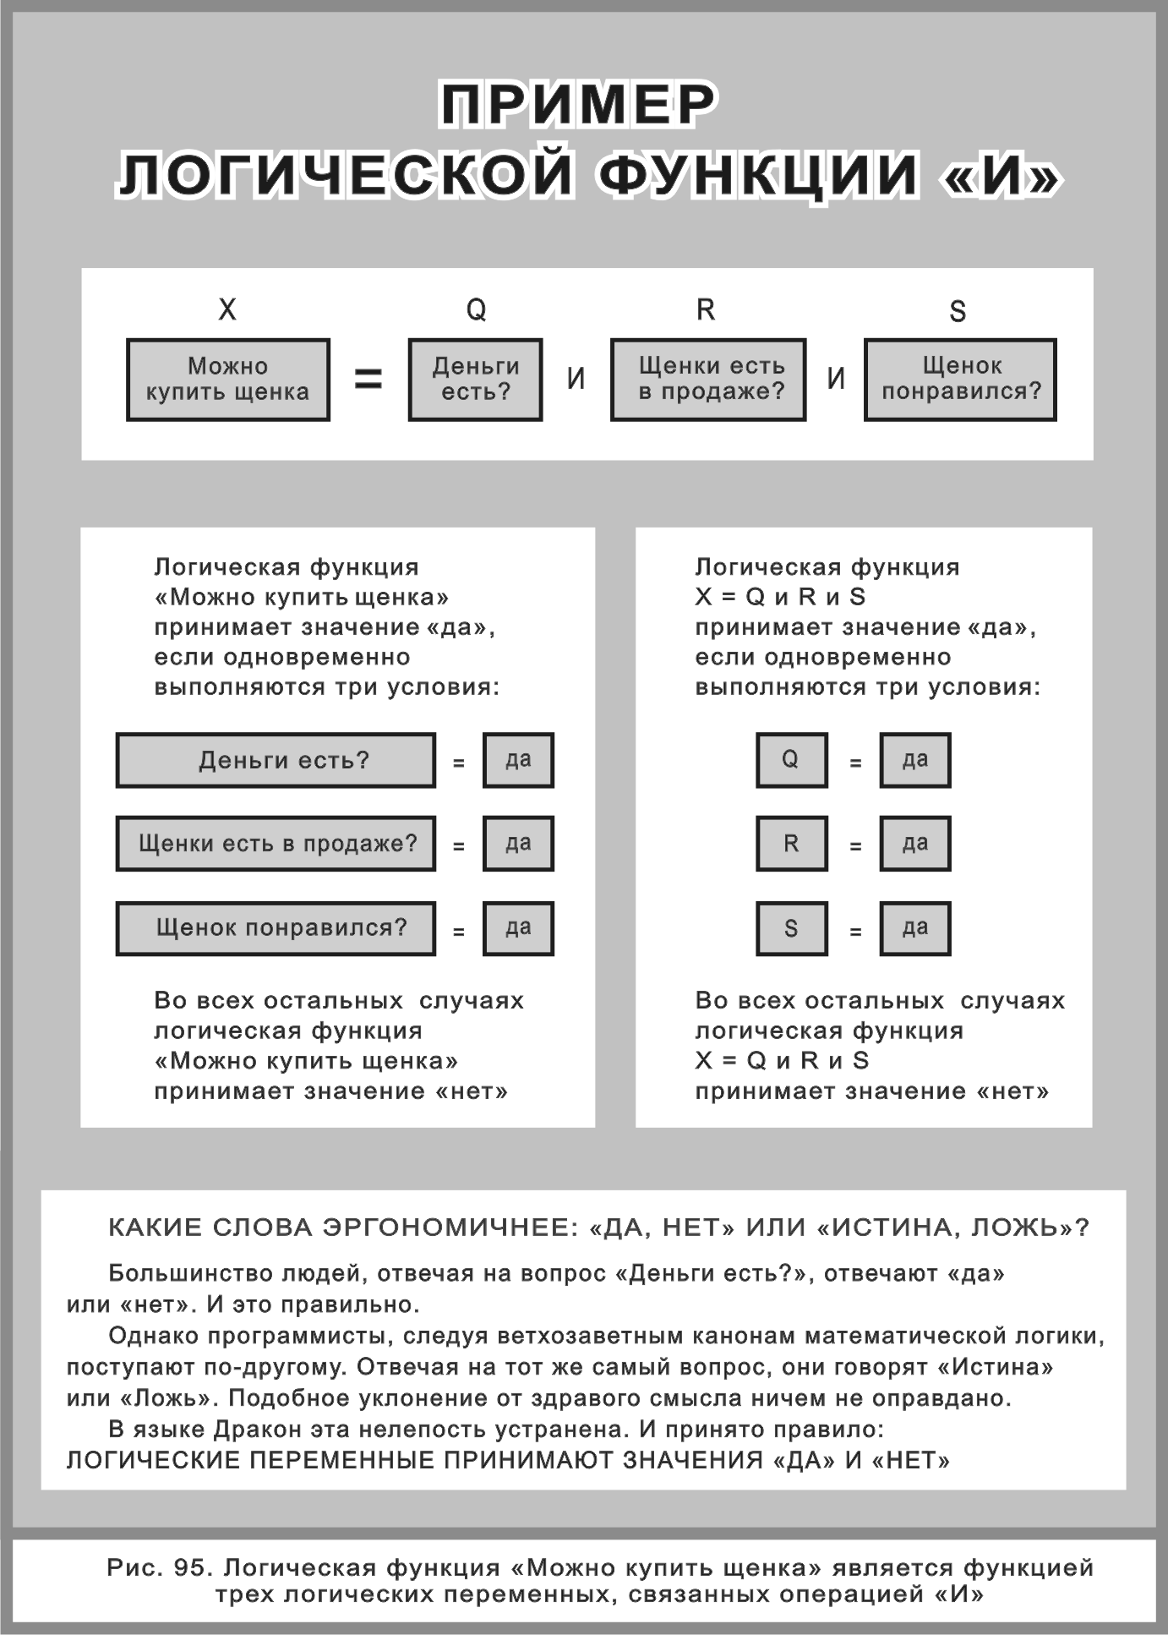

будьте проще — к вам потянутся!
В традиционных языках программирования значениями логических переменных считаются пары (ИСТИНА, ЛОЖЬ) или (1, 0). С эргономической точки зрения, такой подход нельзя признать удачным.
В самом деле, использование «шибко мудреных» слов ИСТИНА и ЛОЖЬ или таинственных цифр 1 и 0 в примере о щенках (как и в любом другом конкретном примере) является надуманным и дезориентирующим. Оно не содействует пониманию сути дела, а наоборот, затемняет картину.
Чтобы поправить дело, надо убрать никому не нужные сложности.
В качестве значений логических переменных и логических функций гораздо лучше выбрать простые и ясные слова «да» и «нет». Смысл этих слов не требует пояснений. Он понятен любому. Даже ребенок знает, что такое «да» и «нет».
Поэтому в языке Дракон используются ключевые слова «да» и «нет». А логические функции, переменные и выражения рассматриваются как да-нетные вопросы или утверждения.

логическая функция «и»
Логическая функция И — это функция, которая принимает значение «да», если все логические переменные имеют значение «да».
В остальных случаях функция приобретает значение «нет» (рис. 95).

алгоритмы, использующие функцию «и»
На рис. 96 приведены два примера алгоритмов. Слева описан рассказ о покупке щенков. Справа тот же самый алгоритм представлен в абстрактной математической форме.
Попытайтесь в правом алгоритме найти и выделить логическую функцию «И». Полученный результат пригодится при анализе рис. 97.

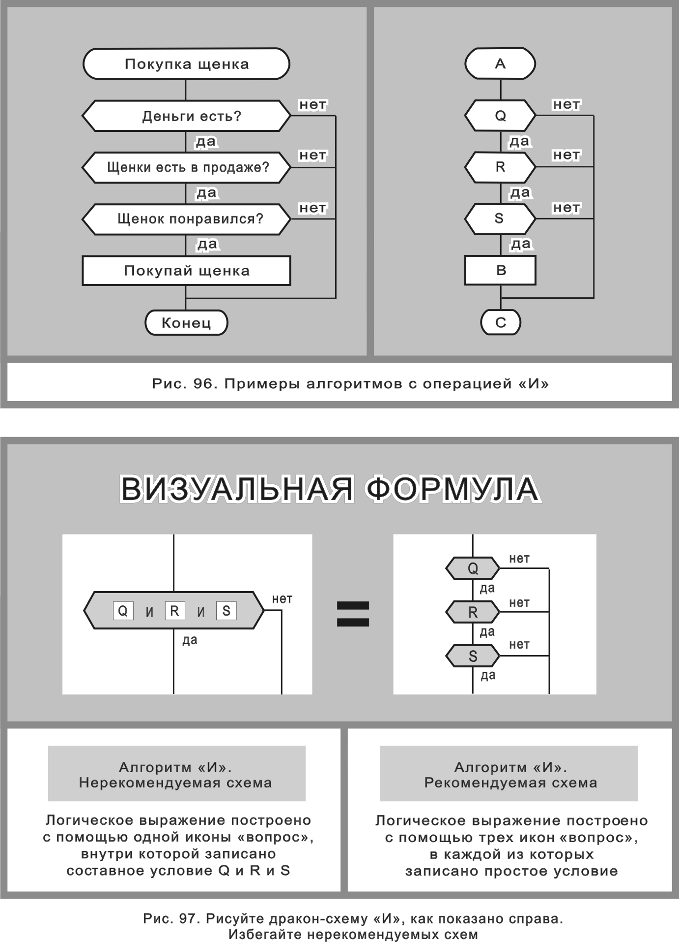

два способа записи функции «и»
На языке ДРАКОН существуют два способа записи функции И: текстовый и визуальный.
В первом случае используют одну икону «вопрос», внутри которой пишут логическое выражение, состоящее из логических переменных, соединенных знаками логической операции И (рис. 97 слева).
В другом случае на одной вертикали рисуют N икон «вопрос»,
где N — число логических переменных, причем в каждой иконе записывают одну логическую переменную (рис. 97 справа).

какой способ лучше: текстовый или визуальный?
Визуальная формула на рис. 97 показывает, что оба способа эквивалентны.
Для практического использования рекомендуется визуальный способ, так как он более нагляден и позволяет быстрее найти ошибку в сложном алгоритме. Следует подчеркнуть, что текстовый способ не является запрещенным, но пользоваться им следует с осторожностью и лишь в тех случаях, когда пользователь убежден в своих способностях гарантировать отсутствие ошибок.
Опыт показывает, что большинство людей выбирает визуальный способ как более легкий. Однако подготовленные специалисты, знакомые с основами математической логики, иногда предпочитают текстовый метод. Таким людям можно посоветовать освоить оба метода.

сравнение математической формулы
и дракон-схемы
На рис. 98 приведена математическая формула и равносильная ей дракон-схема. Какую из них следует предпочесть? Какая является более эргономичной?
Слева представлена традиционная формула, понятная далеко не всем.
Формула справа, написанная на языке ДРАКОН, намного легче для понимания. Она становится еще более наглядной, если заменить абстрактные буквы Q, R, S, B на конкретные производственные понятия. Например:
Q = норма подачи топлива
R = норма зажигания
S = норма электропитания;
B = включить двигатель.
Два объекта (текстовый слева и графический справа на рис. 98) математически равносильны. Это значит, что графическая дракон-схема является МАТЕМАТИЧЕСКОЙ ФОРМУЛОЙ.
Отсюда вытекает, что математические формулы бывают не только текстовые, но и графические.
И последнее. Анализируя формулу слева на рис. 98, обычно приходится вникать в сложные подробности, например:
Х = [Q & R & S = да] = [(Q = да) & (R = да) & (S = да)]
Дракон-схема (рис. 98, справа) хороша тем, что полностью избавляет читателя от подобной ненужной работы.

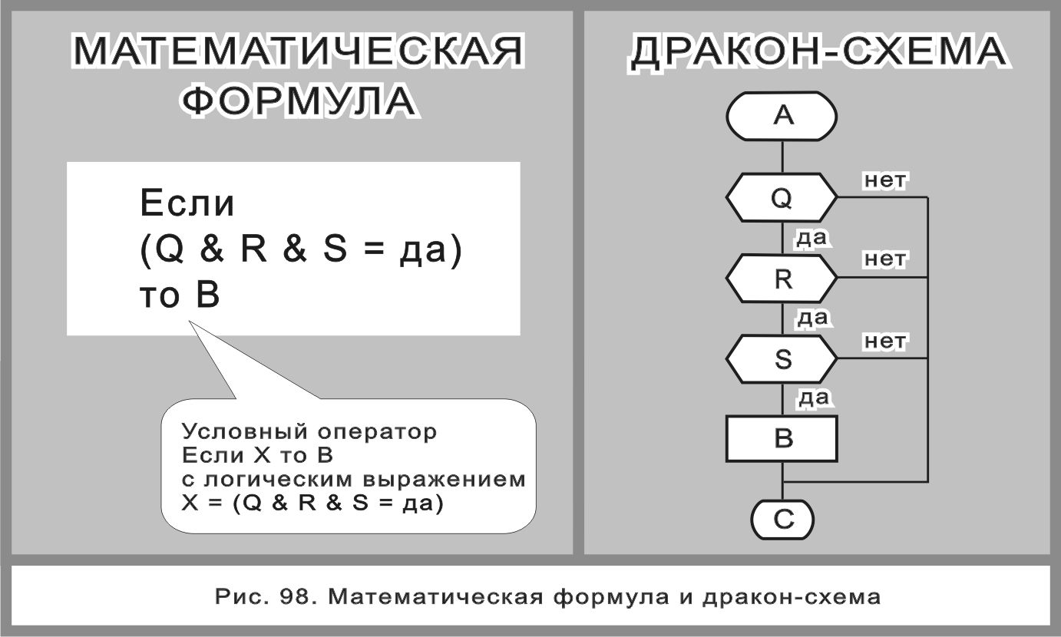

ВИЗУАЛИЗАЦИЯ ФУНКЦИИ «Или»
Пете не повезло — он заболел. Что с ним случилось?
На этот счет может быть тьма ответов. Но медициной мы заниматься не будем. Ограничимся логикой.
Для простоты будем считать, что Петя болен, если выполняется хотя бы одно из трех условий (рис. 99):
- у Пети грипп (L);
- у Пети ангина (M);
- у Пети ушиб (N).
В итоге получаем логическую функцию
Х = L или M или N
где Х означает «Петя заболел» (рис. 99).

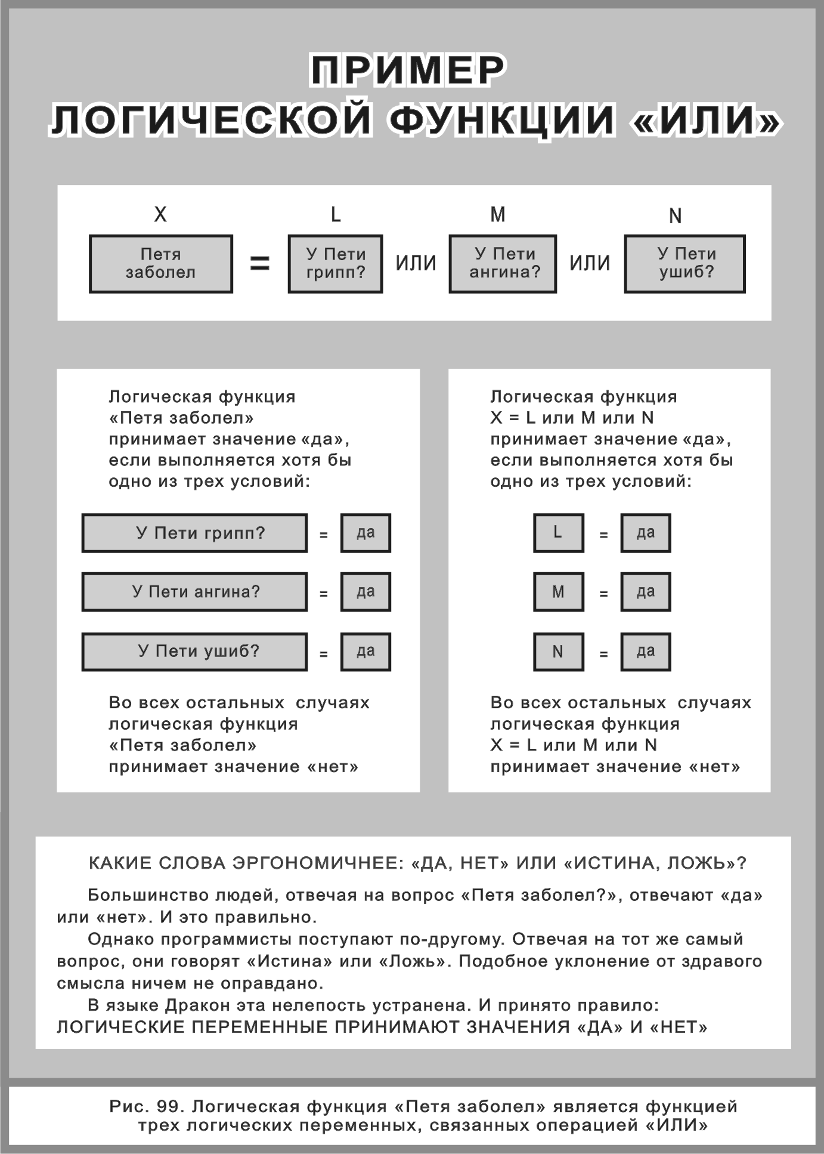

логическая функция «или»
Логическая функция ИЛИ — это функция, которая принимает значение «да», если хотя бы одна логическая переменная имеет значение «да». Функция принимает значение «нет», если все логические переменные имеют значение «нет» (рис. 99).

алгоритмы, использующие функцию «или»
На рис. 100 приведены два примера алгоритмов. Слева рассказ о Петиных недугах. Справа тот же самый алгоритм представлен в абстрактной математической форме.
Попытайтесь в правом алгоритме найти и выделить логическую функцию «ИЛИ». Полученный результат пригодится при анализе рис. 101.

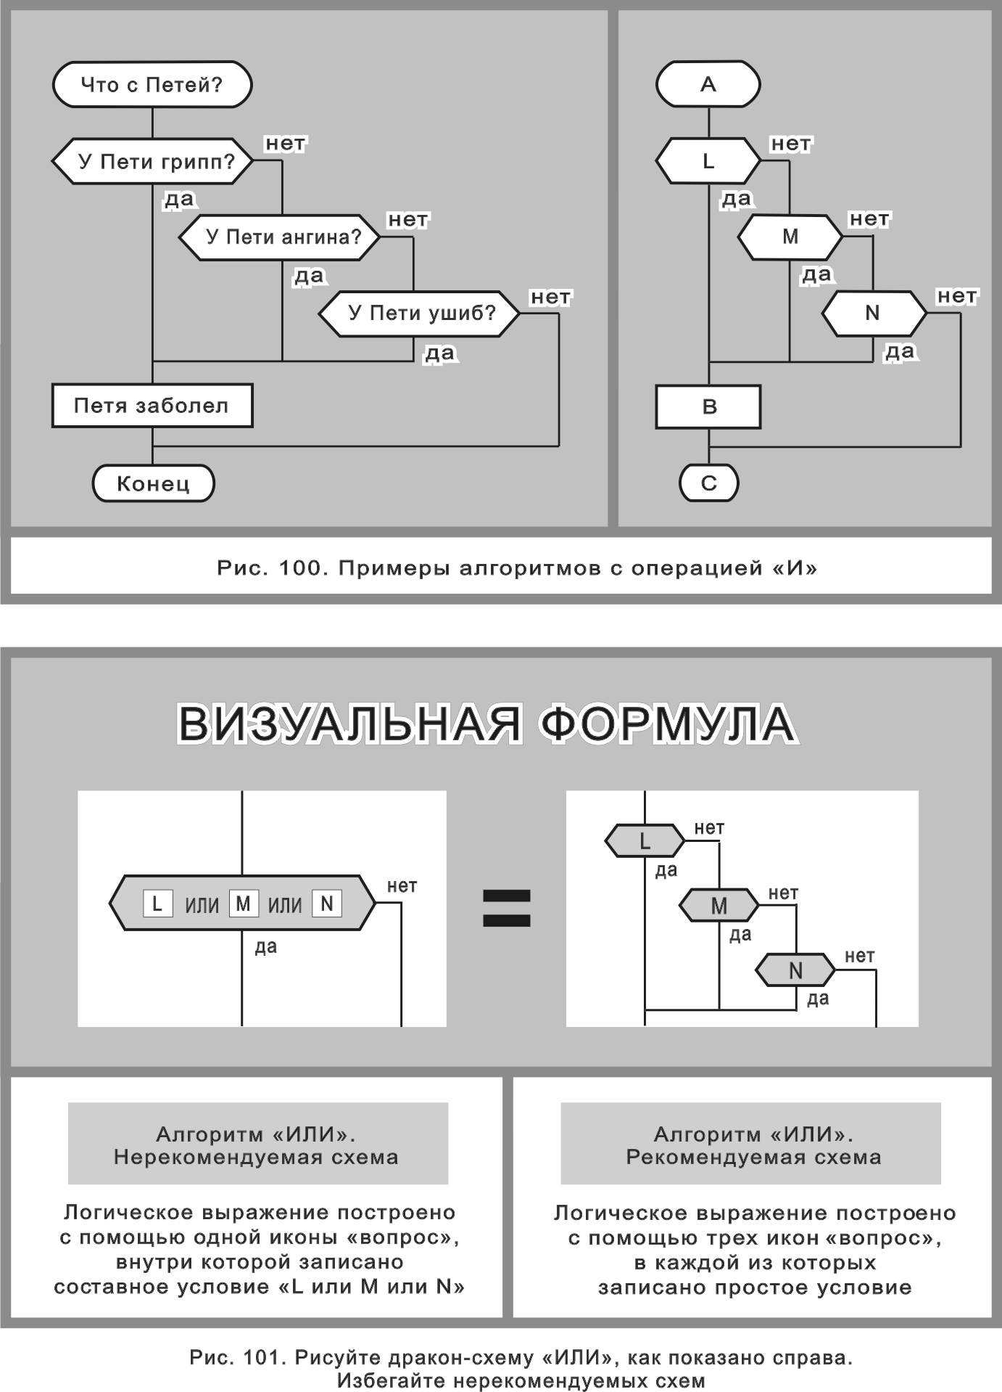

два способа записи функции «иЛИ»
На языке ДРАКОН существуют два способа записи функции ИЛИ: текстовый и визуальный.
В первом случае используют одну икону «вопрос», внутри которой пишут логическое выражение, состоящее из логических переменных, соединенных знаками логической операции ИЛИ (рис. 101 слева).
В другом случае лесенкой рисуют N икон «вопрос»,
где N — число логических переменных, причем в каждой иконе записывают одну логическую переменную (рис. 101 справа).

какой способ лучше: текстовый или визуальный?
Визуальная формула на рис. 101 показывает, что оба способа эквивалентны.
Для практического использования рекомендуется визуальный способ. Он более нагляден и позволяет быстрее понять суть сложного алгоритма.
Следует подчеркнуть: ДРАКОН не запрещает работать с левой формулой. Но тем, для кого она трудна, он предлагает более гуманный и легкий вариант.

сравнение математической формулы
и дракон-схемы
На рис. 102 приведена математическая формула и равносильная ей дракон-схема.
Слева — традиционная текстовая формула, понятная узкому кругу математиков и программистов.
Справа — «демократическая» графическая формула, записанная на языке ДРАКОН. Она понятна значительно более широкому кругу работников. Как показывает практика, правая формула доступна даже тем людям, которые испытывают непреодолимые затруднения при работе со сложной левой формулой.
Анализируя формулу слева на рис. 102, нередко приходится вникать в сложные подробности, например:
Х = [L v M v N = да] = [(L = да) v (N = да) v (N = да)]
Дракон-схема (рис. 102, справа) хороша тем, что полностью избавляет читателя от подобной ненужной работы.

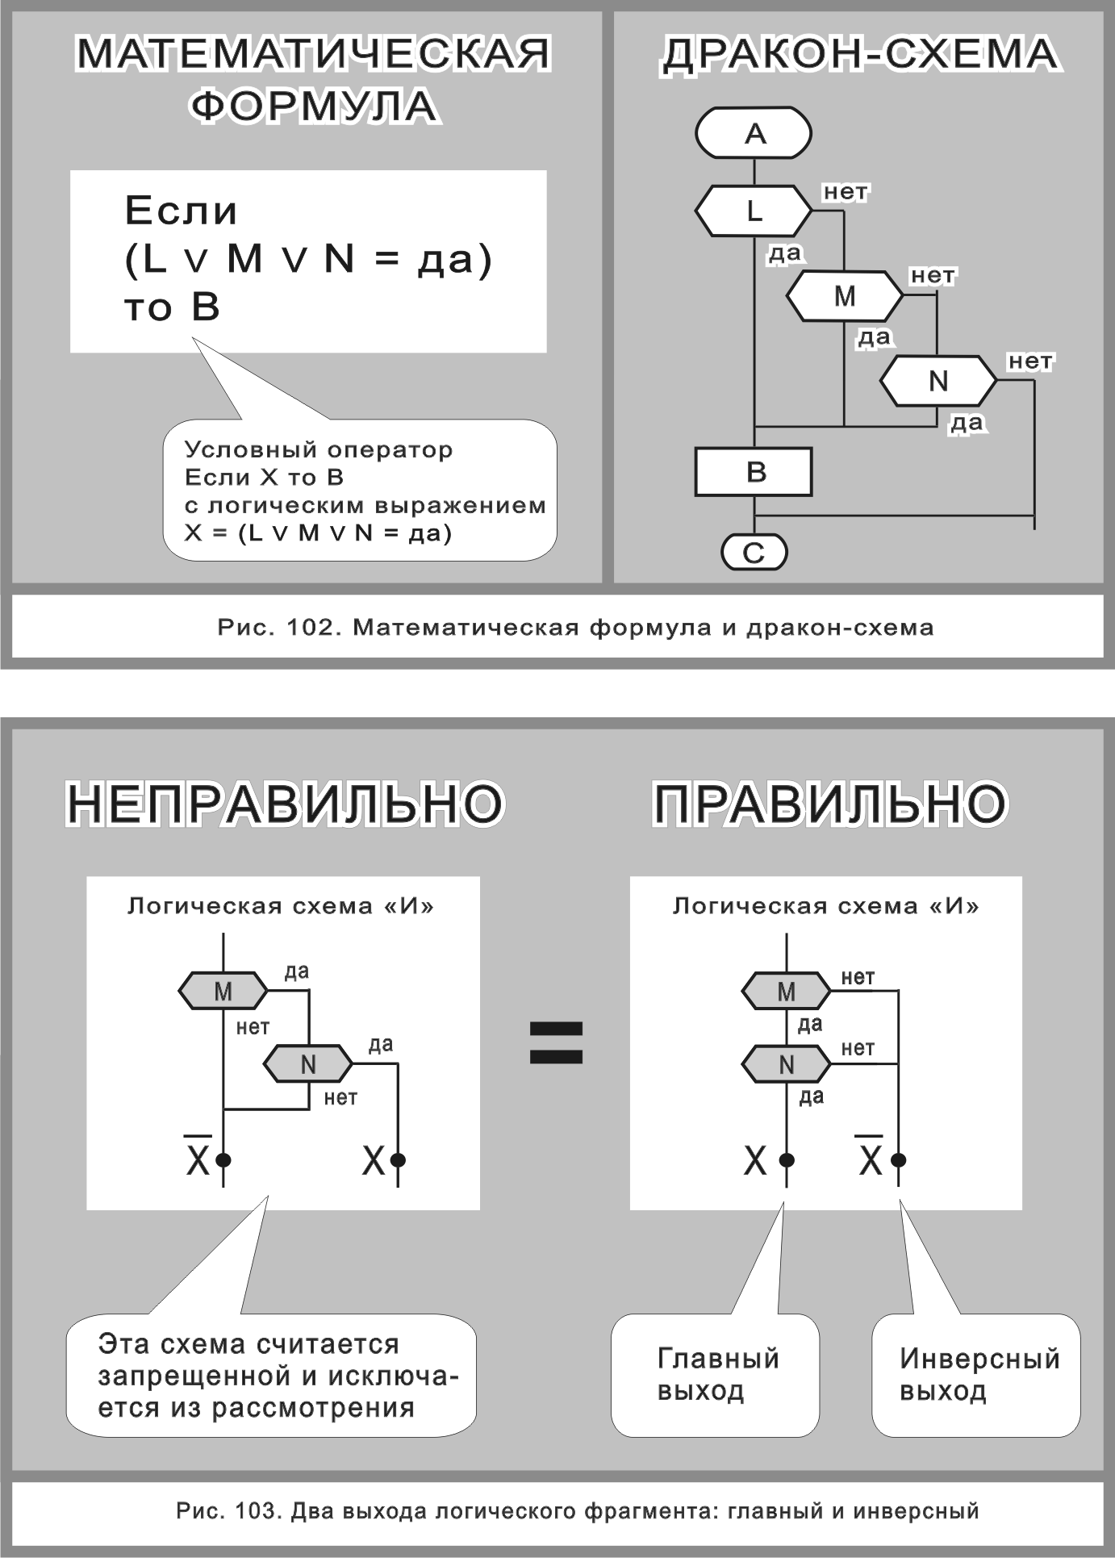

логический фрагмент дракон-схемы
На рис. 103 схема И представлена двумя способами: слева и справа. Подобная неоднозначность зрительных образов нежелательна, так как может привести к путанице. В связи с этим левая схема считается «незаконной» и исключается из рассмотрения. Весь дальнейший текст относится исключительно к «законной» правой схеме.
Определение. Фрагмент дракон-схемы называется логическим, если он имеет один вход, два выхода и содержит только иконы «вопрос».
Левый выход логического фрагмента называется главным, правый — инверсным. Главный выход лежит на шампуре и обычно обозначается буквой Х. Инверсный выход находится справа от шампура и обозначается буквой 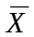 (рис. 103).
В реальных дракон-схемах буквы Х и обычно не пишут, а подразумевают.

логическая функция «не»
Логическая функция НЕ — это функция W = 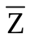, где логические переменные Z и W принимают инверсные значения, то есть удовлетворяют условиям:
если Z = да, то W = нет;
если Z = нет, то W = да.
ВИЗУАЛИЗАЦИЯ ФУНКЦИИ «НЕ»
Как известно, логическое отрицание представляет определенную трудность для понимания. В связи с этим Эдвард Йодан советует:
«Если это возможно, избегайте отрицаний в булевых выражениях. Представляется, что их понимание представляет трудность для многих программистов» [2].
Учитывая сказанное, ниже будет показано, что логическое отрицание (а также логические связки «И» и «ИЛИ») можно безболезненно изъять из логических выражений.
Правило. Знак логического отрицания (верхнюю черту) всегда можно исключить из дракон-схемы. Для этого надо поменять местами слова «да» и «нет» на выходах иконы вопрос.
(При этом иконы, находящиеся в плечах развилки, следует оставить на своих местах).
Визуальные формулы на рис. 104 иллюстрируют это правило.

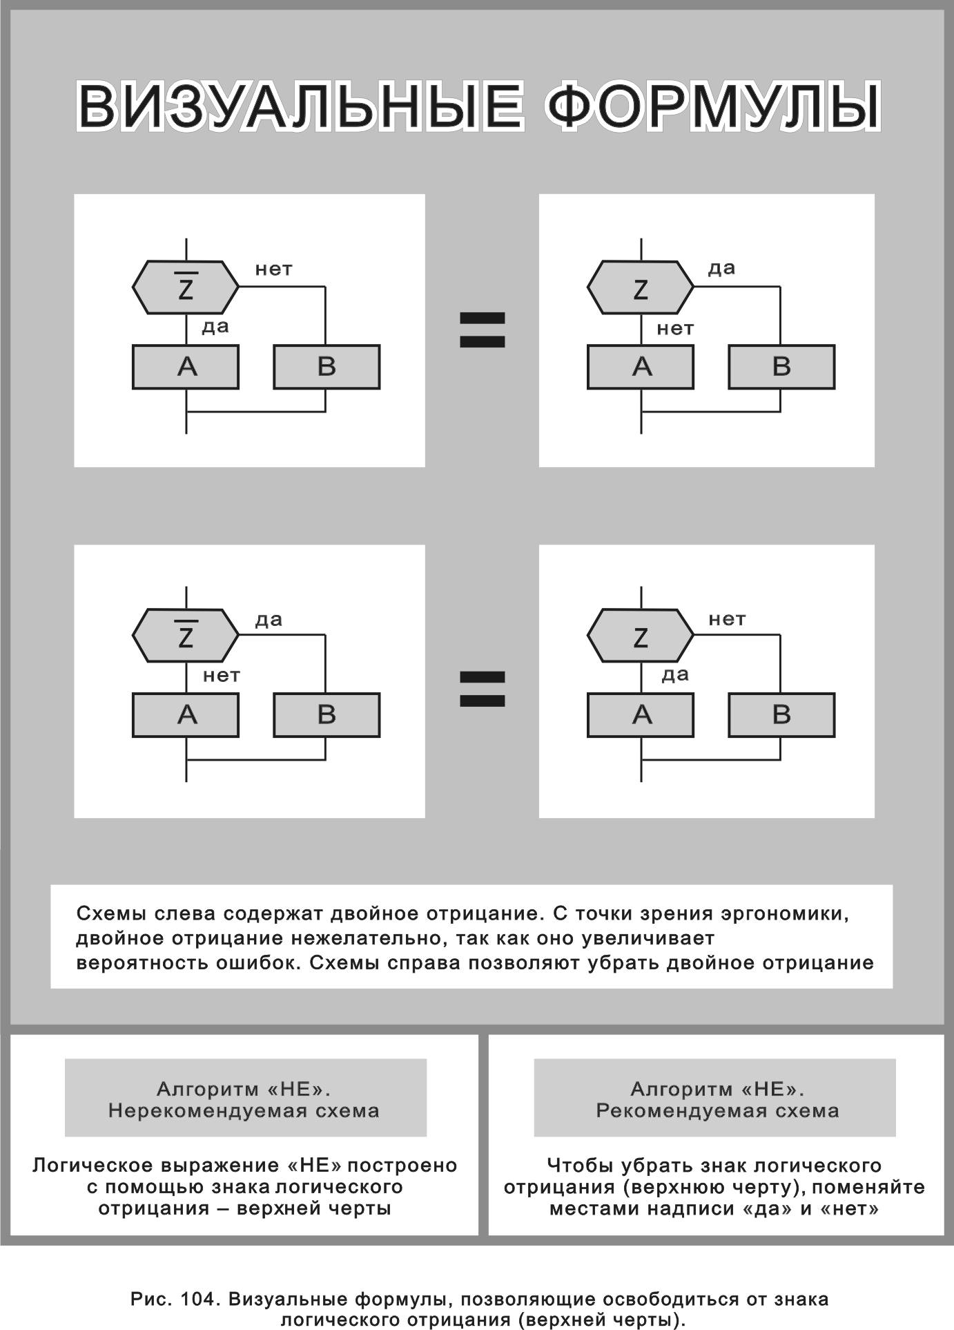

канонический вид дракон-схемы
Определение. Дракон-схема имеет канонический вид, если она:
- не содержит логических связок И, ИЛИ, НЕ;
- не содержит повторяющихся частей, которые можно удалить с помощью операций горизонтального и вертикального объединения;
- иконы «вопрос», образующие логическую схему И расположены на шампуре, (см. рис. 97, справа);
- иконы «вопрос», образующие логическую схему ИЛИ расположены лесенкой, (см. рис. 101, справа).
Теорема. Дракон-схему всегда можно привести к каноническому виду с помощью цепочки равносильных преобразований.
Приведение дракон-схемы к каноническому виду показано для частного случая (рис. 105).
Упражнения на рис. 106 помогут читателю закрепить материал.

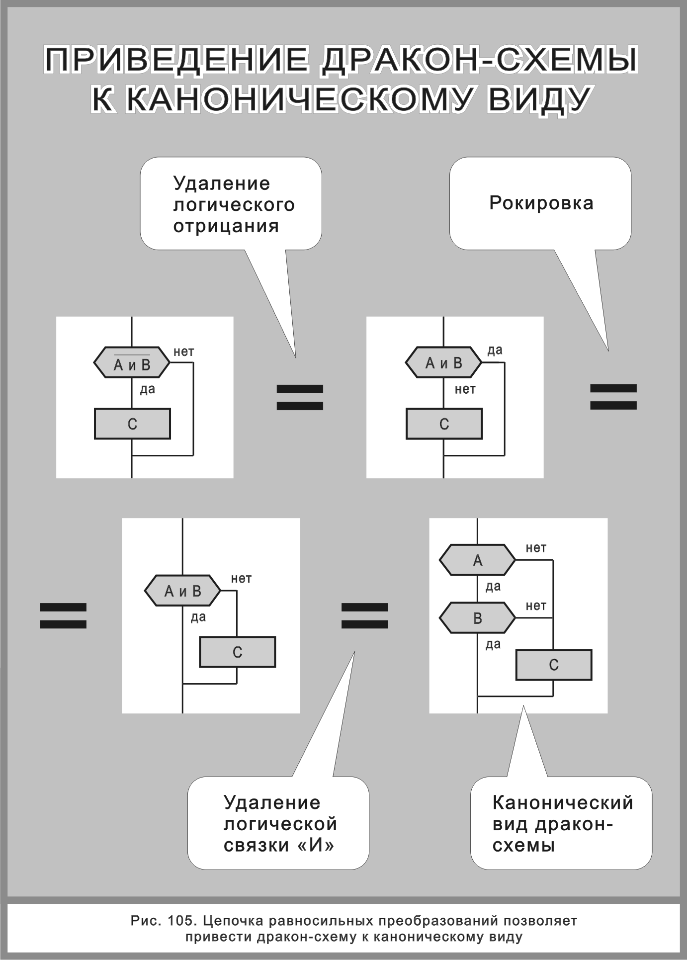

запрещенные дракон-схемы
На рис. 103 был показан пример запрещенной схемы «И». Рассмотрим вопрос в более общем виде.
Правило. Выход логической функции Х должен находиться на шампуре.
Понятие «канонический вид» подразумевает запрет использовать дракон-схемы на рис. 107 слева. Запрет объясняется тем, что в этих схемах выход логической функции Х удален от шампура.

Теорема. Если главный выход логической дракон-схемы есть результат вычисления логической функции Х, то инверсный выход вычисляет ее логическое отрицание 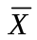.
Доказательство теоремы предоставляем читателю.
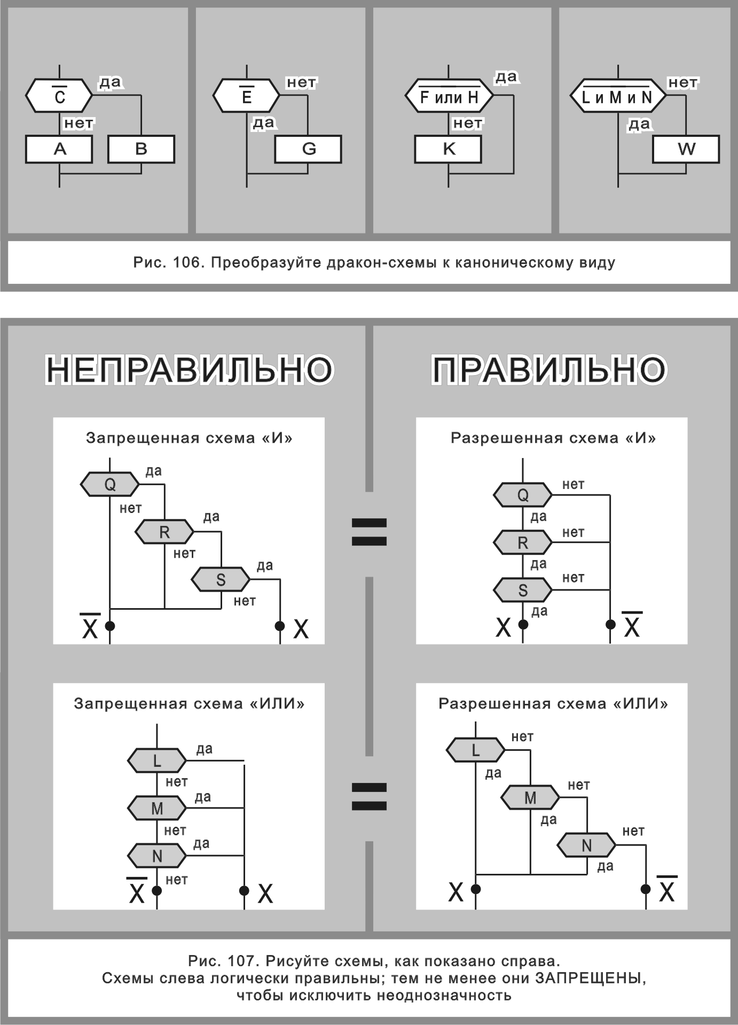
ВИЗУАЛИЗАЦИЯ СЛОЖНЫХ ЛОГИЧЕСКИХ ФУНКЦИЙ
Рассмотрим функцию
Х = (A и 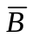 и C) или (D и E и 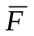) |  | (1)
На рис. 108 показан визуальный способ записи этой функции. Из рисунка видно, что формула (1) разбивается на три части:
- А и 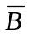 и С;
- D и Е и 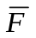;
- Операция «или».
Функция А и 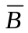 и С изображается с помощью трех икон А, В, С,
расположенных на одной вертикали. Аналогично рисуют функцию D и Е и . Связка «или» реализуется с помощью линий, объединяющих нижние выходы икон С и F в точке K (рис. 108).
В формуле (1) некоторые члены записаны без логического отрицания (А, В, D, Е), другие — с отрицанием (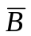, ). Члены без отрицания превращаются в иконы А, В, D, Е, у которых нижний выход помечен словом «да». Членам с отрицанием соответствуют иконы В и F, где нижний выход помечен словом «нет» (рис. 108).
Другие примеры алгоритмов, вычисляющих сложные логические функции, представлены на рис. 109, 110.

Опираясь на изложенные соображения, можно показать, что справедлива
Теорема . Дракон-схему, содержащую логические связки И, ИЛИ, НЕ внутри икон «вопрос», всегда можно преобразовать в эквивалентную дракон-схему, не содержащую указанных связок.
Доказательство теоремы, как всегда, оставляем читателю.

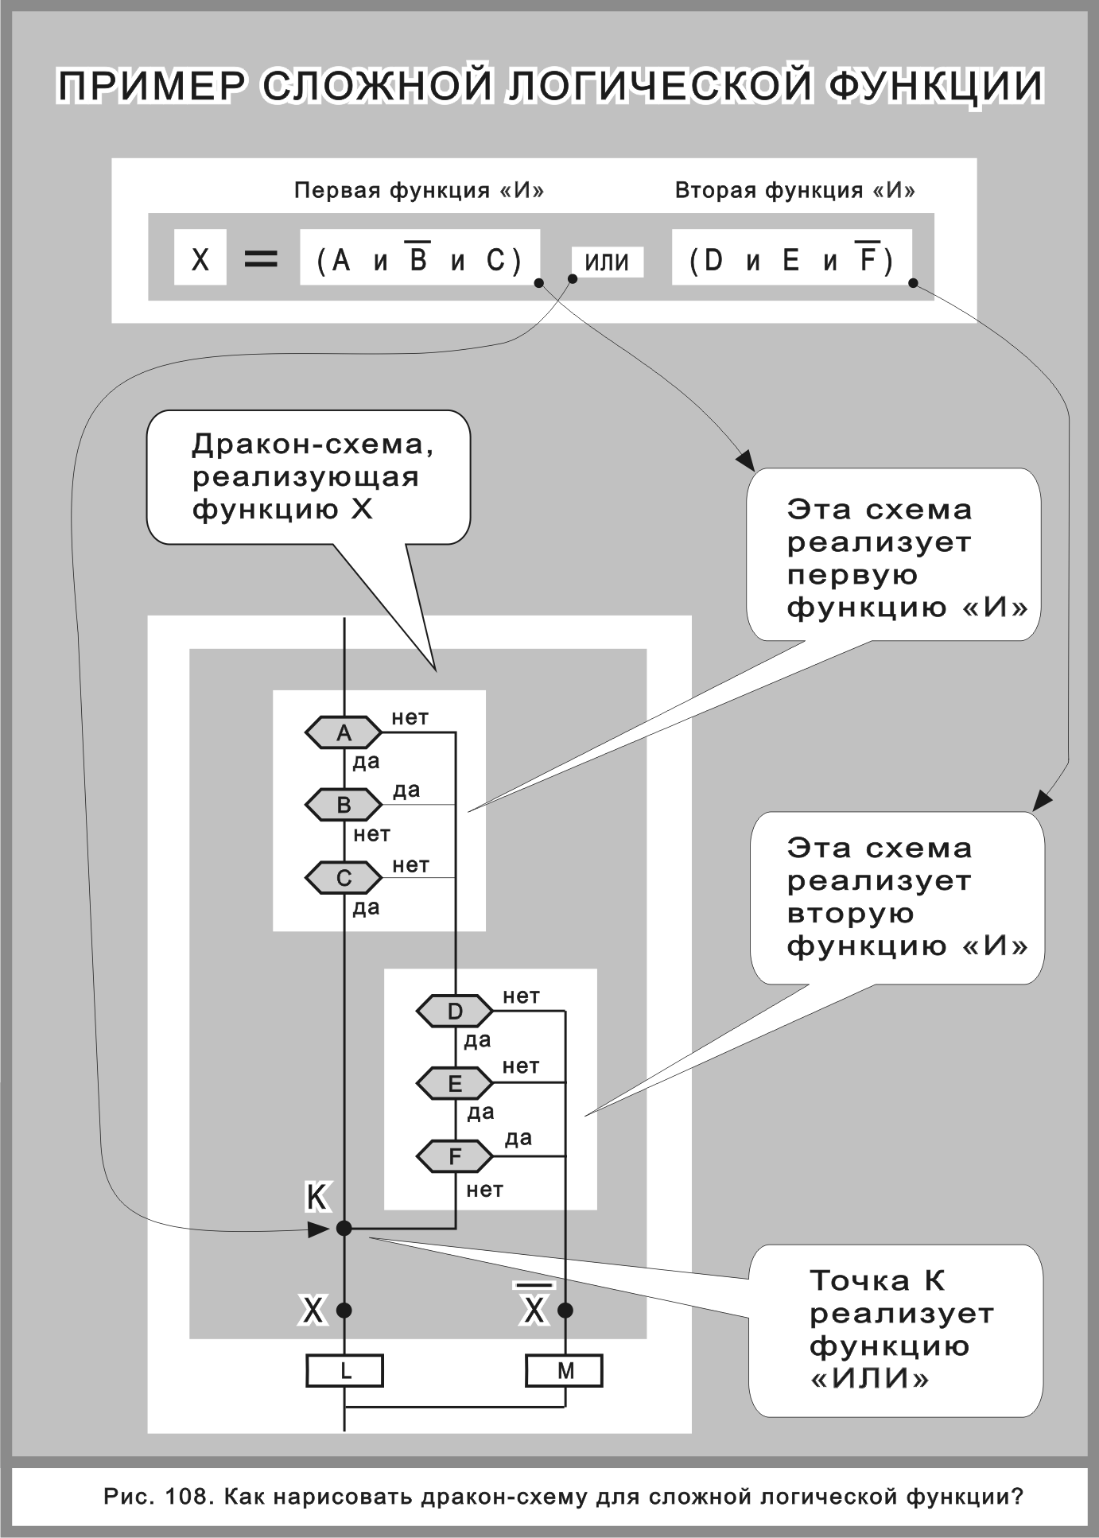

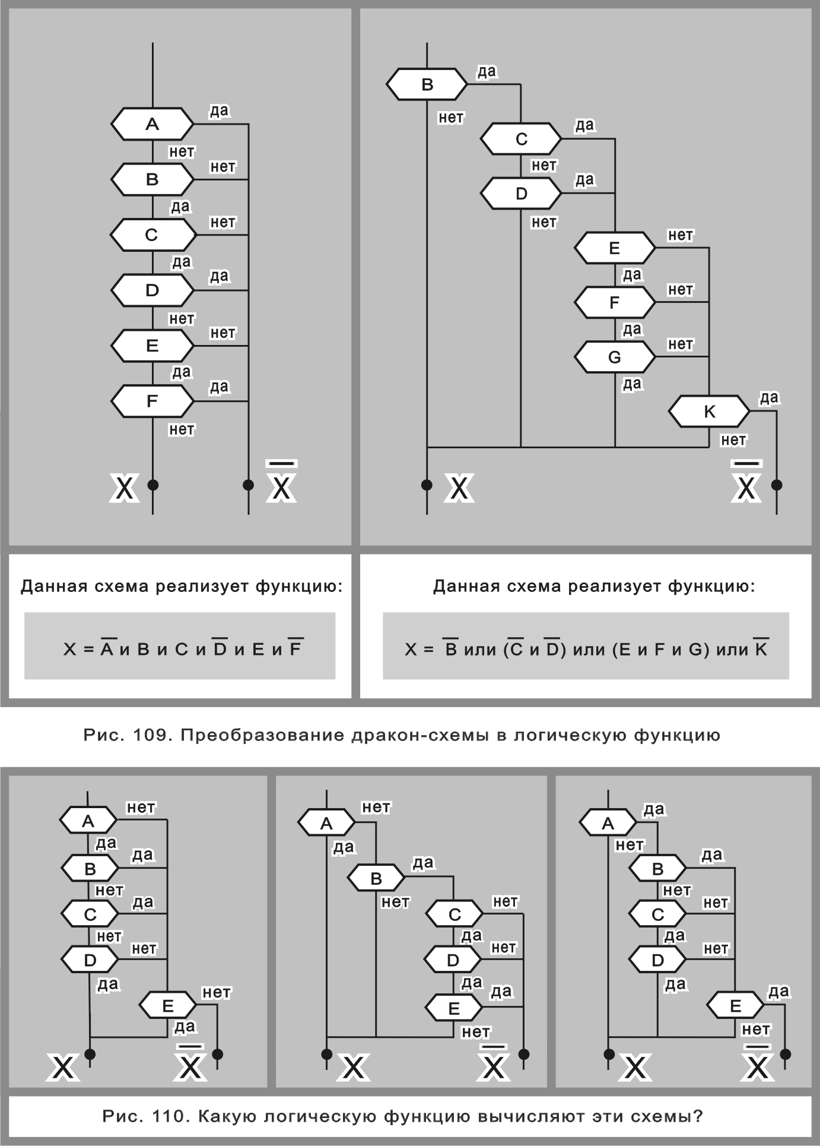

ВЫВОДЫ
1. В алгоритмах со сложной логикой часто используются условные операторы с логическими выражениями. Опыт показывает, что такие операторы во многих случаях трудны для понимания, что нередко приводит к ошибкам.
2. В языке ДРАКОН используются визуальные логические выражения, позволяющие при желании полностью исключить логические связки И, ИЛИ, НЕ из условных операторов.
3. Визуализация логических формул во многих практически важных случаях заметно облегчает их понимание и уменьшает вероятность ошибок.

